Отчет о проделанной работе КГУ Гимназии №105 им.У.Джандосова

- Я как руководитель проекта школы выступила на педагогическом совете, рассказав о планах на 2024 – 25 учебный год и о планируемой работе на год
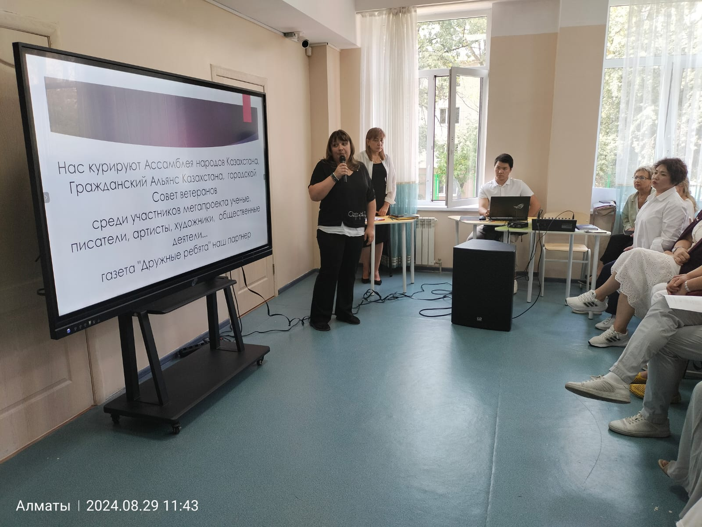

- Посетили музей и военную кафедру КазНТУ
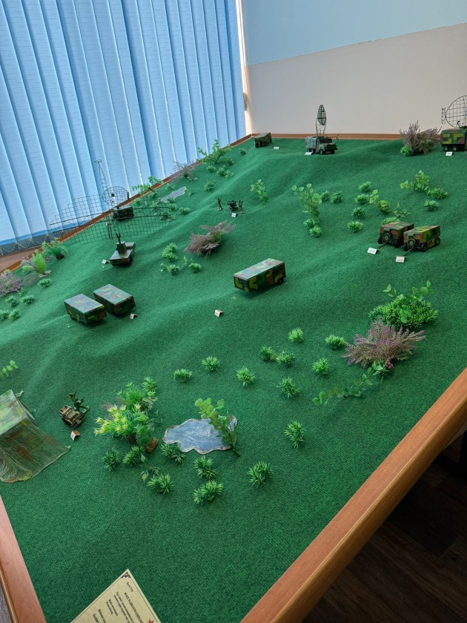
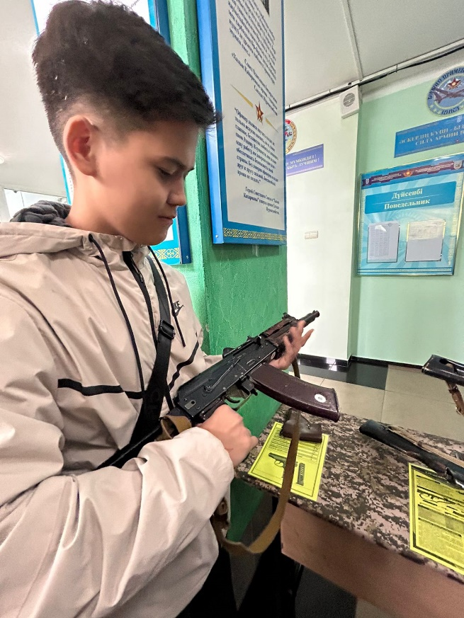

- Заканчиваем музейную полку-шкаф, посвященную Вов
- Рассылка в родительские и детские чаты информации о музее октябрь 2024 год.

Планируемая работа:
- 15 ноября запланировано проведение круглого стола для 6 классов по теме "Память в вещах: личные истории войны" – вещи, оружие, медали ВОВ. Показательная сборка – разборка автомата.
- В январе запланирован музейный урок, посвященный ВОВ
- Собирается информация для сборника, посвященного участникам трудового фронта, воинам ВОВ.
- Планируется концерт, посвященный ВОВ
- Планируется мероприятие, посвященное снятию блокады Ленинграда

